Методическая разработка

открытого урока

по математике 6 класса

Тема: «Пропорции, отношения»

Учитель:

Коновалова Людмила Дмитриевна

**Методическая разработка урока**

**1.04. 2018**

**Тема « Пропорции , отношения»**

**Тип урока**: обобщение и систематизация знаний,

**урок – игра «Математическая поликлиника»**

**Класс 6 «А»**

**Цель урока** проверить уровень усвоения темы.

**Задачи урока:**

***Обучающие*** 1) Обобщить и повторить материал темы, проверить знания по теме и отработать навыки по применению основного свойства пропорции.

***Развивающие*:** 1) продолжить развитие навыков логического мышления; смекалки; познавательные способности.

***Воспитательные***: способствовать формированию доброжелательного отношения друг к другу, воспитывать умения командной работы

***Технологии:*** *игровая технология, учение через обучение*

**Оборудовани**е: 1.Таблички:»Уравнолог», «О.дролог» ,»ДЕ.дролог», «Процентолог», «Пропорциолог», «Игролог», « Специалисты» ,» Регистратура».

2Задания для «специалистов»;

3.Плакат «Не навреди!»;

4.Дидактический материал по математике для 6класса;

***План урока:***1.Организационный момент (5 мин)

2. Блок обобщения (Устный счет

Самостоятельная работа ) (15 мин)

3.Игра «Математическая поликлиника»

(систематизация, обобщение, работа над ошибками) (15 мин)

4.Итог урока, домашнее задание (5мин)

**1. Организационный момент.**

Учитель знакомит учащихся с целями и задачами урока, с правилами игры.».

**2. Блок обобщения и систематизации.**

|  |  |
| --- | --- |
| **Действия учителя** | **Действия учащихся** |
| 1.Устный счет  На доске записывает задания  Приложение№1.  2.Самостоятельная работа.  Раздает листочки с заданиями самостоятельной работы.  Приложение №2.  3.Проверяет самостоятельную работу  (по готовым решениям) и оценивает | 1.Выполняют задания и проговаривают соответствующее правило.  2.Выполняют самостоятельную работу и подходят к учителю («Регистратуре») для проверки |

**Приложение№1**

|  |  |
| --- | --- |
| Задания | **Вопросы** |
| 1.Решитьуравнения:  а): а =2: 13;  б) 5: 15= х:12;  в) х : 4 =9: 12 ;  2. Верна ли пропорция | 1.Что такое пропорция ?  2.Как называют числа у *и* х в пропорции х :а = в: у?  3.Как называют числа *m и n в* пропорции  а : m=n :b ?  4.Сформулируйте основное свойство пропорции . |

Приложение №2

|  |
| --- |
| Самостоятельная работа |
| 1.Решить уравнения:  а)::; б) ::; в)15,04 :2,688 =m :26,88.  2. Верна ли пропорция :  18: 7,2 = 16 : 6,4 ?  3.Задача. Платье стоило 32тыс.р. Через некоторое время оно стало стоить 24тыс.р. На сколько процентов снизили цену на платье?  4. 80% от 80% числа b равны 12,8. Найти число b? |

3. Игра «Математическая поликлиника»(Обобщение, систематизация**,** работа над ошибками)

|  |  |
| --- | --- |
| **Действия учителя** | **Действия учащихся** |
| 1.Для работы над ошибками учитель направляет учащихся к «специалистам»(сильным учащимся ,получившим «5») | 1.Учащиеся , у которых выявлены ошибки подходят к «специалистам «  для работы над ошибками. |
| Приложение №3 | |
| 1.Для работы над ошибками учитель направляет учащихся к «специалистам»(сильным учащимся ,получившим «5»)  1.»Уравнолог» спрашивает учеников по теории уравнений.  Объясняет решение уравнения:  m :  :, а затем работает над ошибками 1- ого задания С.Р.  **2»**О. дролог» спрашивает , как выполняются действия с обыкновенными дробями, объясняет  решение примера : :  и  прорабатывает вместе с учеником ошибки ,допущенные при выполнении действий с обыкновенными дробями.  3.»Де.дролог» спрашивает учащихся по правилам действий с десятичными  дробями, объясняя решение примера: и совместно с ученикамиисправляет ошибки в заданиях С.Р.  4.«Процентолог» спрашивает, что называется процентом, как найти процент от числа , число по процентам. Теория закрепляется при решении задачи : « Скосили 32% луга , после чего осталось скосить еще 136 га. Найти площадь луга. «  Затем исправляют ошибки в заданиях 3и 4 С.Р.  5.» Пропорциолог» очень подробно работает над теорией по теме «Отношения. Пропорции.»  Выполняют задание :2::.  «Специалисты» оценивают устные ответы учащихся, ставят отметки за письменную работу в тетрадях и результаты передают в « Регистратуру».  6«Игрологи» предлагают учащимся игры.(Приложение №4). | | . |
| Приложение №4 (Игры)  1.В каждой из девяти клеток квадрата поставить одну из цифр 1, 2, 3 так, чтобы сумма цифр, стоящих в каждом вертикальном ряду, в каждом горизонтальном ряду, а также по любой диагонали, была равна 6.  2.Игры со спичками. | |  |

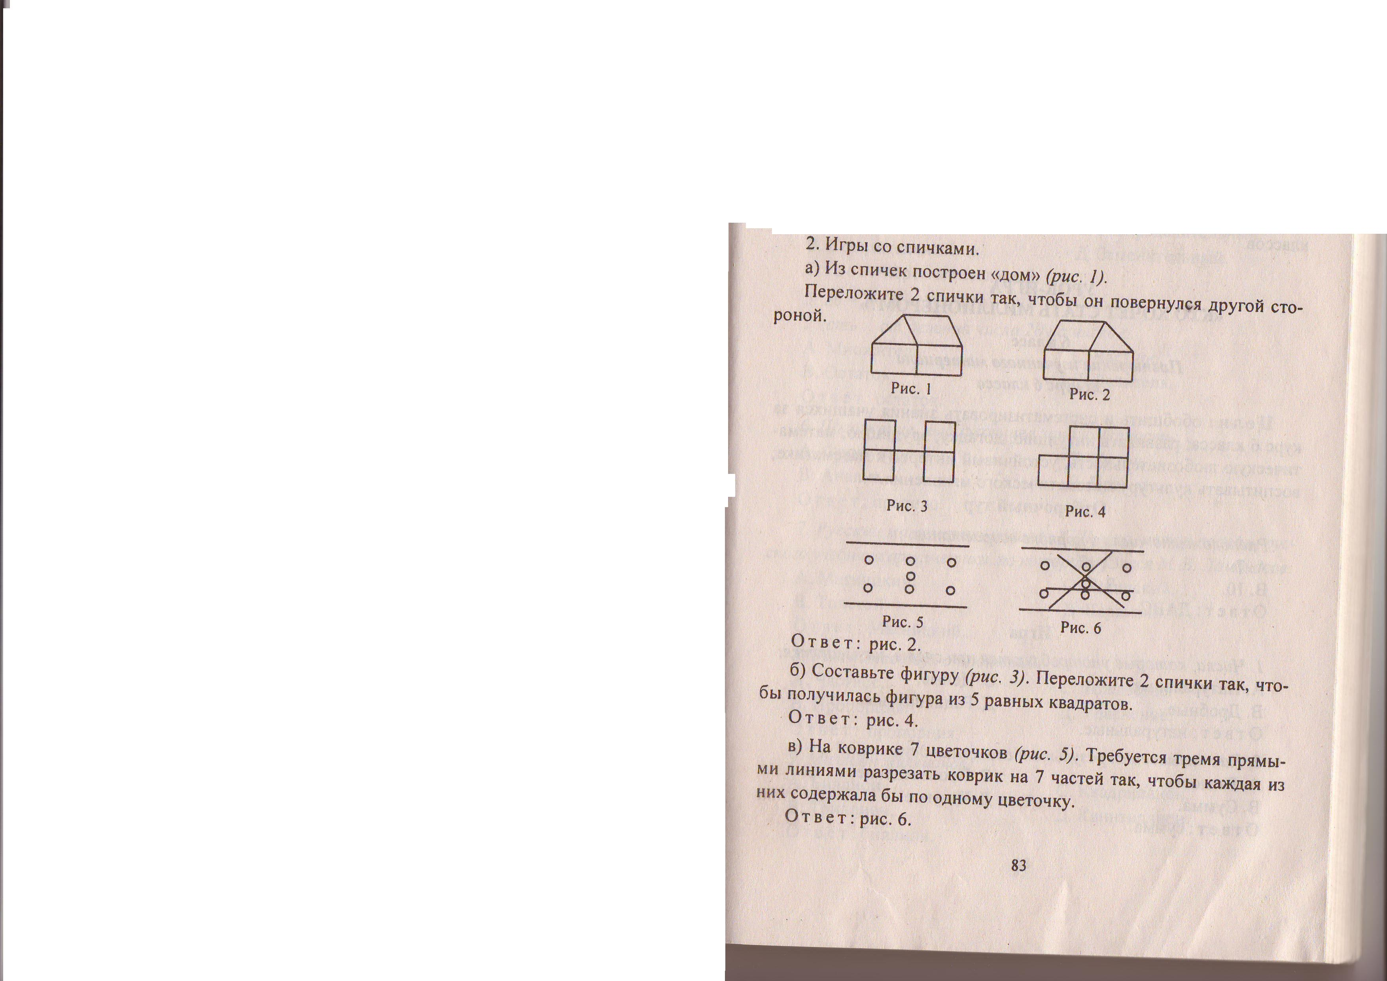

**4 Подведение итогов игры.**

|  |  |
| --- | --- |
| **Действия учителя** | **Действия учащихся** |
| 1.Объявляет отметки за самостоятельную работу с учетом отметок, выставленных «специалистами», комментирует и вносит в журнал.  2.Выставляет оценки в дневник. | 1.Самостоятельно делают выводы:  что получилось, а какие задания вызвали затруднения, что ещё необходимо отработать.  2.Дают дневники для выставления оценок. |

**.** Домашнее задание. Контрольные вопросы задания (стр.217)

**№1014 , №1017.**

**Учитель Коновалова Л.Д.**